向日葵班观察日志
日期 2026年 1 月 8 日
今日一日活动
宝宝  姓名 | 生活活动 |  |  |  |  | 其他活动
宝宝  姓名 | 上午点心 | 午餐 | 午睡 | 下午点心 | 大便 | 其他活动
恽晏宸 | 鲜牛奶 √  华夫饼√ | 南瓜饭 √  茄汁鳕鱼√  上汤娃娃菜√  羊肚菌猪肚汤√ | 12：30前入睡。 | 番茄鸡蛋打卤面√  蜜桔√  圣女果√  奶酪棒√ | 1 | 一、晨间游戏活动  宝宝们入园后进行了自主游戏，游戏活动有娃娃家（小厨房、卧室）、室内滑滑梯、生活区、建构区（桌面建构、地面建构）、艺术区、感官区。  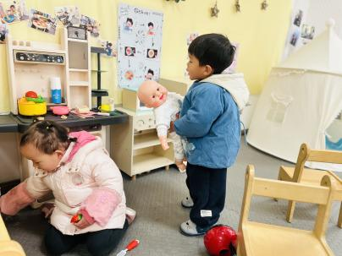  二、户外活动  （一）逛逛我们的幼儿园、生态园  宝宝们逛了逛幼儿园，到生态园去看了菜地和小动物。  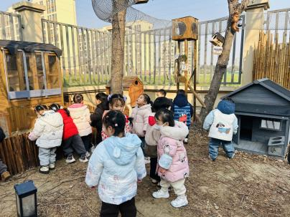  （二）攀爬区  宝宝们在攀爬区进行了户外运动。  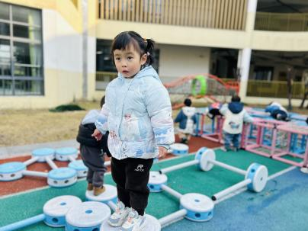  三、学习活动  （一）音乐游戏  宝宝们进行了音乐游戏《我的身体都会响》、《你好你好》。  （二）手指游戏：抓老鼠  宝宝们玩了一个新的手指游戏《抓老鼠》。  一二三四五六七，  七只老鼠爬楼梯，  上楼梯，下楼梯，  遇到一只大猫咪，  左一只，又一只，  脑袋上面抓一只，  左一只，又一只，  屁股后面抓一只。
金骏翚 | 鲜牛奶 ×  华夫饼√ | 南瓜饭 √  茄汁鳕鱼√  上汤娃娃菜√（少量）  羊肚菌猪肚汤√ | 12：30前入睡。 | 番茄鸡蛋打卤面√  蜜桔√  圣女果√  奶酪棒√ | 无
高彦 |  |  |  |  | 无
刘璟锃 | 鲜牛奶 √  华夫饼√ | 南瓜饭 √（一半）  茄汁鳕鱼√  上汤娃娃菜√（一半）  羊肚菌猪肚汤√ | 12：30前入睡。 | 番茄鸡蛋打卤面√  蜜桔√  圣女果√  奶酪棒√ | 无
孙露月 | 鲜牛奶 √  华夫饼√ | 南瓜饭 √（一半）  茄汁鳕鱼√（一半）  上汤娃娃菜√（少量）  羊肚菌猪肚汤√ | 12：40前入睡。 | 番茄鸡蛋打卤面√  蜜桔√  圣女果√  奶酪棒√ | 无
陆瑾玙 | 鲜牛奶 √  华夫饼√ | 南瓜饭 √（一半）  茄汁鳕鱼√  上汤娃娃菜√（一半）  羊肚菌猪肚汤√ | 12：30前入睡。 | 番茄鸡蛋打卤面√  蜜桔√  圣女果√  奶酪棒√ | 无
蔡荞一 | 鲜牛奶 √  华夫饼√ | 南瓜饭 √  茄汁鳕鱼√  上汤娃娃菜√（一半）  羊肚菌猪肚汤√ | 12：30前入睡。 | 番茄鸡蛋打卤面√  蜜桔√  圣女果√  奶酪棒√ | 无
臧卓宁 | 鲜牛奶 √  华夫饼√ | 南瓜饭 √  茄汁鳕鱼√  上汤娃娃菜√（一半）  羊肚菌猪肚汤√ | 12：30前入睡。 | 番茄鸡蛋打卤面√  蜜桔√  圣女果√  奶酪棒√ | 无
王耀坤 | 鲜牛奶 √  华夫饼√ | 南瓜饭 √  茄汁鳕鱼√  上汤娃娃菜√（一半）  羊肚菌猪肚汤√ | 12：30前入睡。 | 番茄鸡蛋打卤面√  蜜桔√  圣女果√  奶酪棒√ | 无
孙悦宁 | 鲜牛奶 √  华夫饼√ | 南瓜饭 √（一半）  茄汁鳕鱼√  上汤娃娃菜√（少量）  羊肚菌猪肚汤√ | 12：30前入睡。 | 番茄鸡蛋打卤面√  蜜桔√  圣女果√  奶酪棒√ | 无
吴心诺 | 鲜牛奶 √  华夫饼√ | 南瓜饭 √  茄汁鳕鱼√  上汤娃娃菜√（一半）  羊肚菌猪肚汤√ | 12：30前入睡。 | 番茄鸡蛋打卤面√  蜜桔√  圣女果√  奶酪棒√ | 无
陈之里 | 鲜牛奶 √  华夫饼√ | 南瓜饭 √  茄汁鳕鱼√  上汤娃娃菜√（一半）  羊肚菌猪肚汤√ | 12：50前入睡。 | 番茄鸡蛋打卤面√  蜜桔√  圣女果√  奶酪棒√ | 1
高彦淳 | 鲜牛奶 √  华夫饼√ | 南瓜饭 √  茄汁鳕鱼√  上汤娃娃菜√  羊肚菌猪肚汤√ | 12：50前入睡。 | 番茄鸡蛋打卤面√  蜜桔√  圣女果√  奶酪棒√ | 无

